Catatan penting:
1. harus hati-hati membuat _sql_constraints ke sebuah class, karena itu berada di level akan susah untuk merubahnya jika salah.
2. jangan sekali-kali memberi fiel constraint uniq ke field yang hanya memiliki 2 data saja. Contoh boolean.
Cara membuat module baru dengan cepat di odoo:
dari dalam folder addons_enterprise kita panggil fungsi odoo-bin seperti berikut:
../odoo-bin scaffold rental_mobil
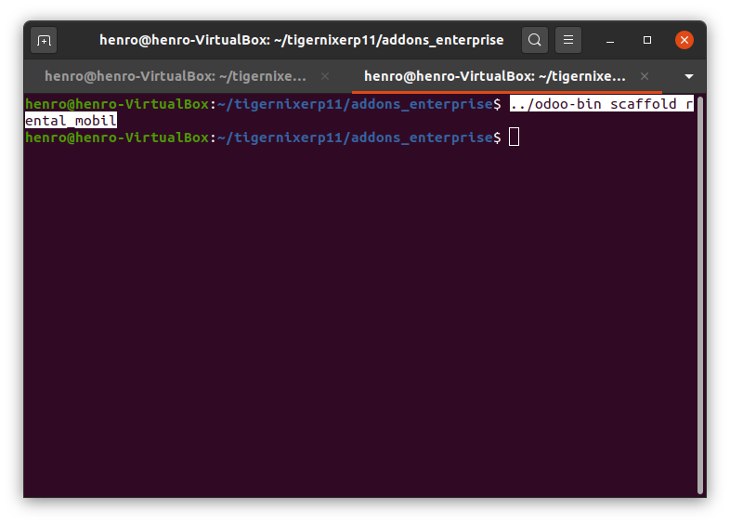

kemudian akan otomatis tercreate 1 module di dalam aplikasi kita

cara edit nama module yg di dashboard odoo enterprise 11 (itu sebenarnya adalah ada di xml , biasanya itu menu root). Namun kita bisa juga rubah itu dari translation, caranya:
1. aktifkan menu developer : setting → activate developer menu

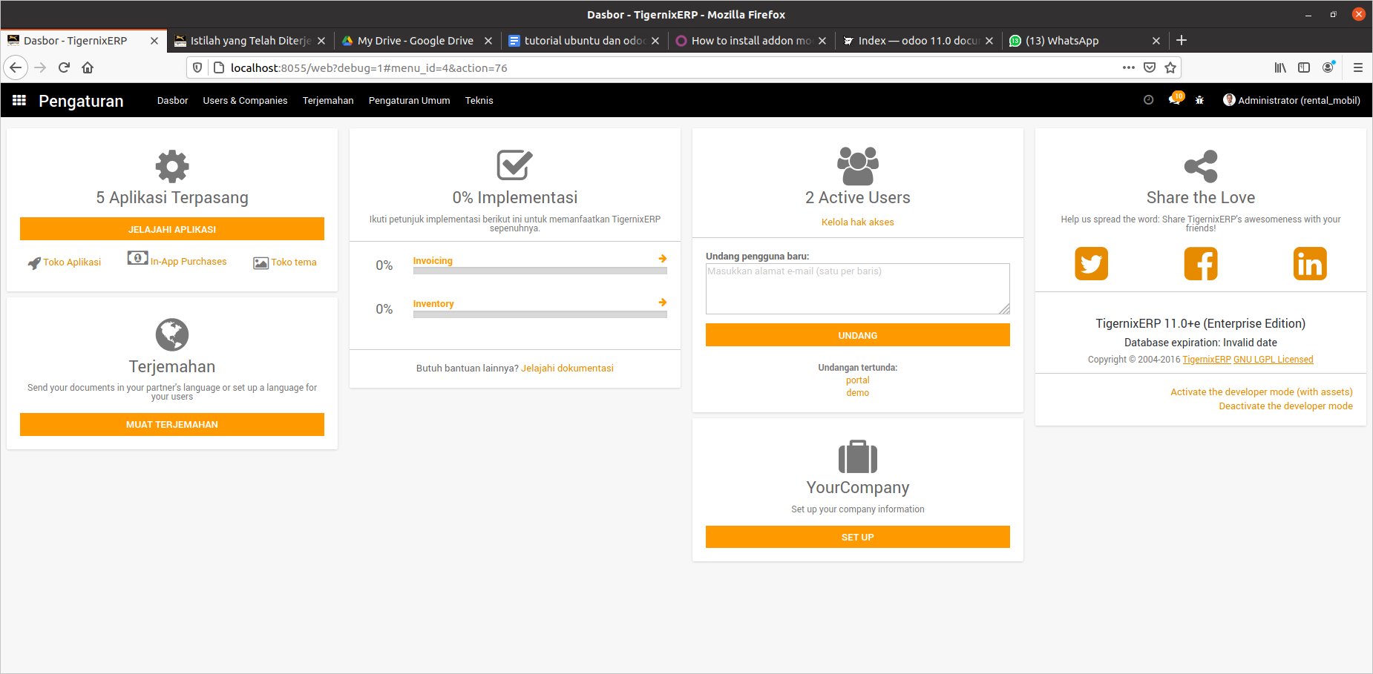
2. dari menu pengaturan itu: Terjemahan → Istilah yang telah di terjemahkan
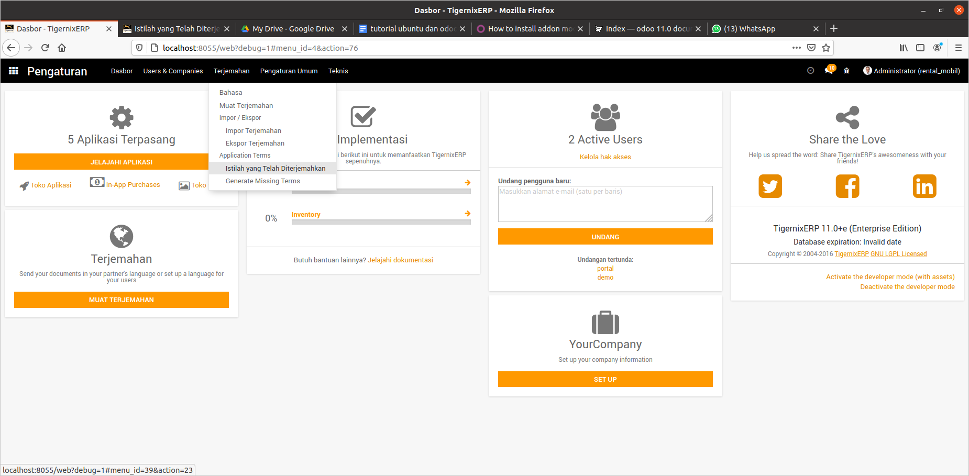
kemudian di listview nya filter by field yang ingin kita cari:
contoh:

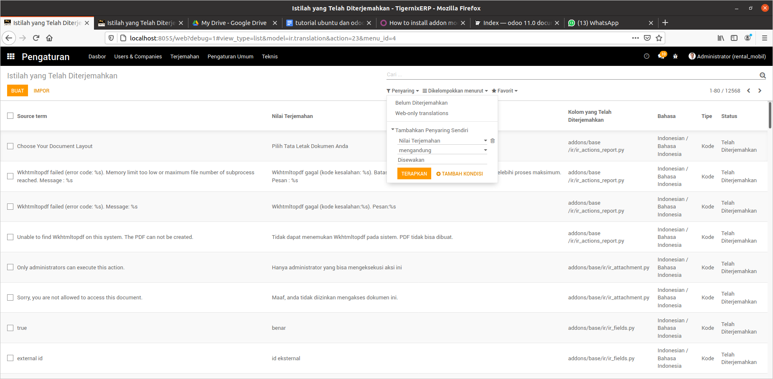
penjelasan:
di filternya, saya saring berdasarkan field : Nilai terjemahan , dimana nilai terjemahan itu sedang ada di pakai di databasenya sekarang.
Berikut contoh hasilnya:

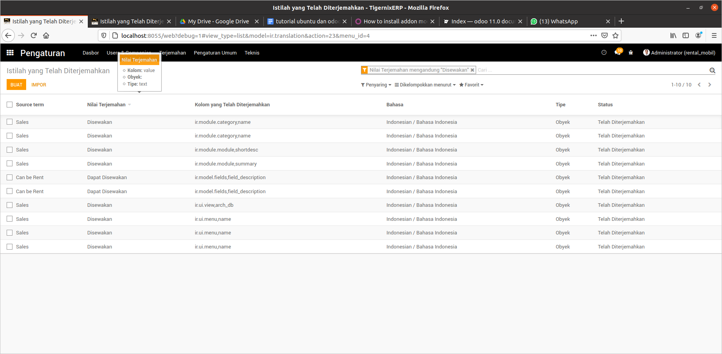
dari tree views ini, kita bisa ganti-ganti, sesuai bahasa kita. Setelah itu jangan lupa restart server dan refresh halamanya agar perubahannya terjadi. Untuk lebih baik pastinya juga, upgrade modulenya

Membuat module kita menjadi sebuah type aplikasi: tambahkan application: True di __manifest__.py

'application': True,

penjelasan __manifest__.py

https://www.odoo.com/documentation/14.0/reference/module.html#reference-module-manifest

Error ketika menambah 1 partner:

! The following fields are invalid :
- Account Receivable
- Account Payable
ini terjadi ketika pertama kita menginstall database kita, kita tidak menyertakan demo database. Sehingga, COA tidak tercreate (kosong). Oleh karena itu, jika kita tidak menyertakan demo sample data, maka caranya kita harus mensetting COA dulu sebelum mengcreate partner.
Cara yang benar untuk menyelesaikannya adalah dengan menginstall chart of accounting.
Secara itu maksudnya adalah kita harus mengisi field tersebut di form partner (customer maupun vendor). Secara default itu tidak terlihat (invisible). Untuk mengaktifkannya kita harus :
settings→User & company → users
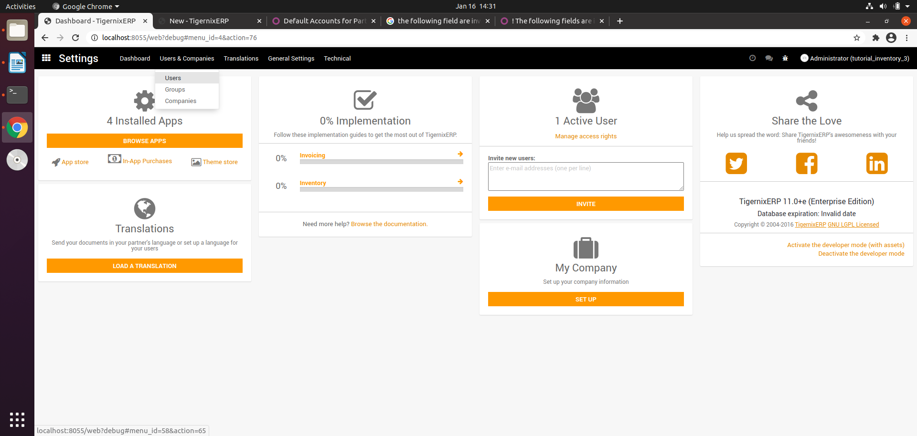
kemudian checklist :
Show Full Accounting Features
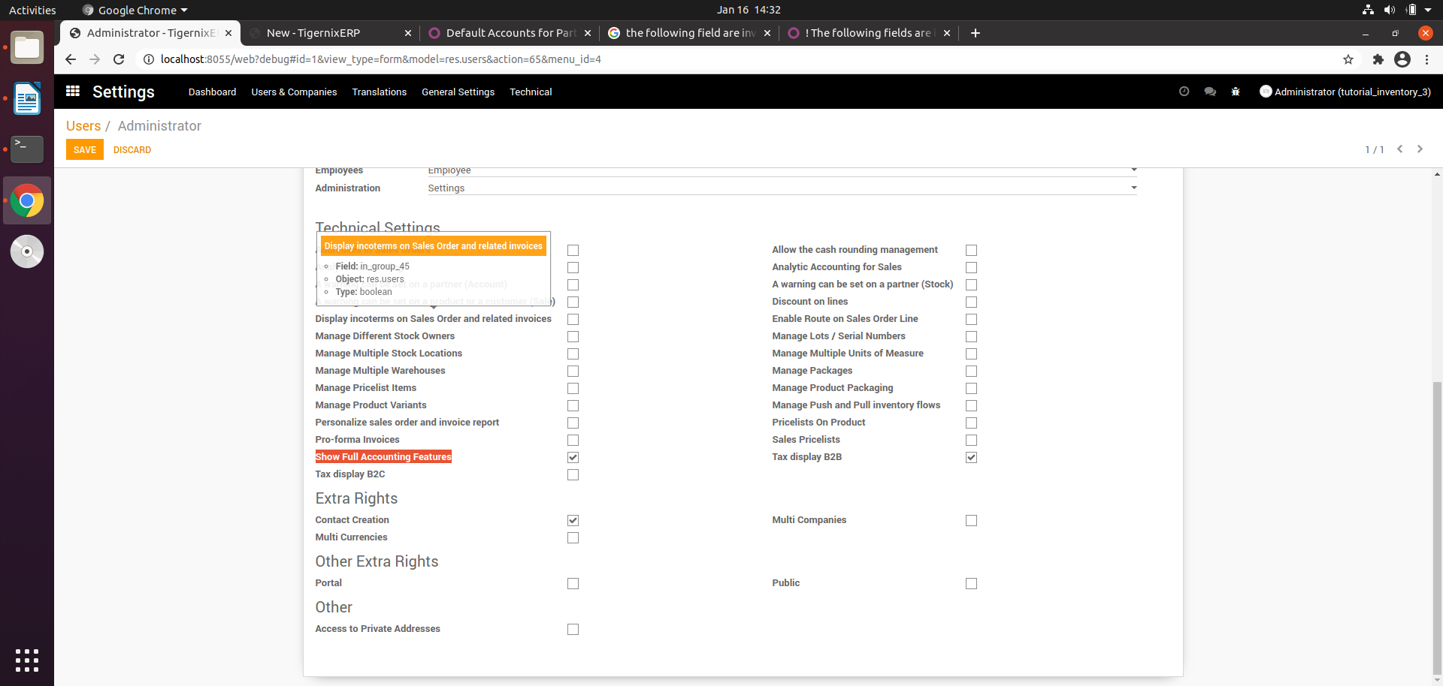
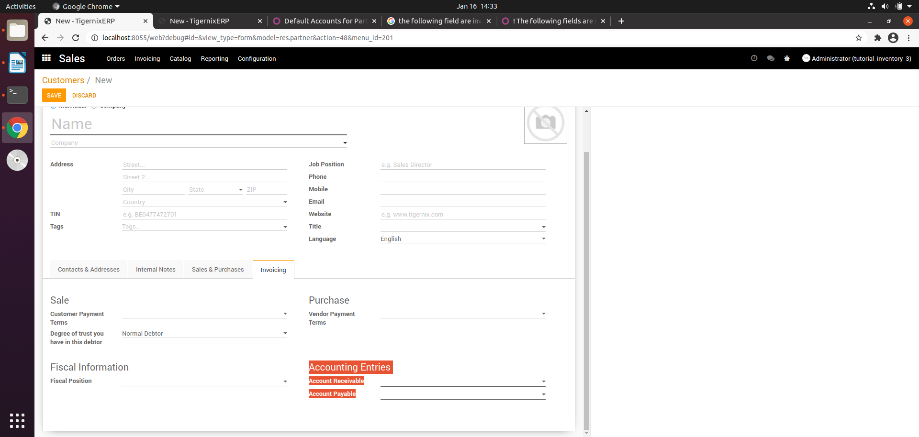
jika sudah di save, REFRESH browsernya, setelah sekarang field tersebut sudah terlihat di form partner. Sekarang kita sudah bisa mengisinya.

Data
Cara menambah data di odoo dari xml.
Data biasanya kita gunakan untuk sample data dengan tujuan pengetesan di aplikasi kita. Odoo sendiri, bisa kita tambah sample data dari file xml.
nama_module/demo/nama_file.xml
contoh:
openacademy/demo/demo.xml
isi filenya:
<odoo>
<data>
<record id="openacademy.course" model="openacademy.course">
<field name="name">Course 0</field>
<field name="description">Course 0's description can have multiple lines</field>
</record>
<record id="openacademy.course_1" model="openacademy.course">
<field name="name">Course 1</field>
<!-- no description -->
</record>
<record id="openacademy.course_2" model="openacademy.course">
<field name="name">Course 0</field>
<field name="description">Course 2 description</field>
</record>
</data>
</odoo>

kemudian file demo.xml tersebut kita tambahkan di list data atau di demo di file __manifest__.py
seperti berikut:
'data': [
# 'security/ir.model.access.csv',
'views/views.xml',
'views/templates.xml',
'demo/demo.xml',
],

perhatikan di atas, saya ada tambahkan ‘demo/demo.xml’. Itu dia menuju ke filenya, yang ada di foleder demo.
setelah itu kita restart server dan upgrade modulenya.
Setelah siap upgrade kita bisa check langsung databasenya tabel : openacademy_course
akan ada 3 (sesuai dengan jumlah data yang ada file demo.xml yang kita buat itu)data seperti berikut:
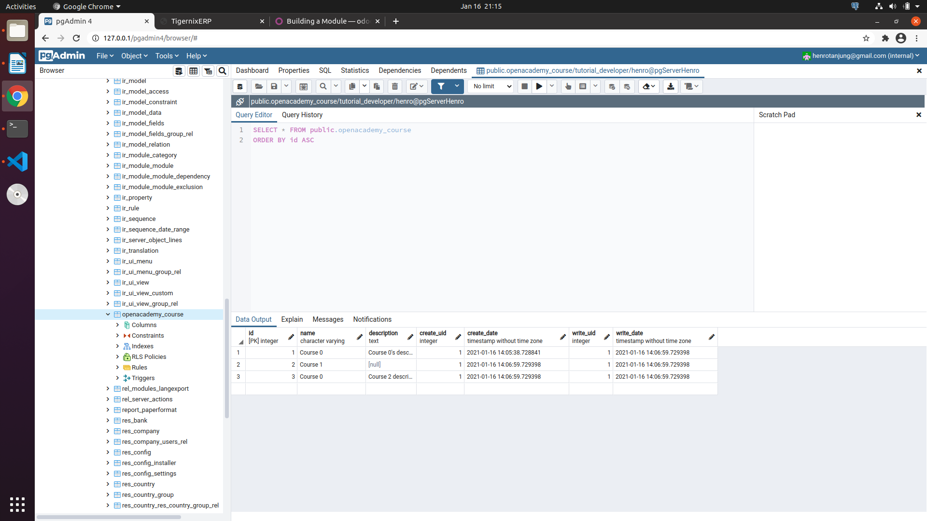

Actions and Menus
Cara menambah menu, termasuk menu root nya.
Seperti contoh berikut:
di sini kita akan menambah menu dengan nama: Open Academy.
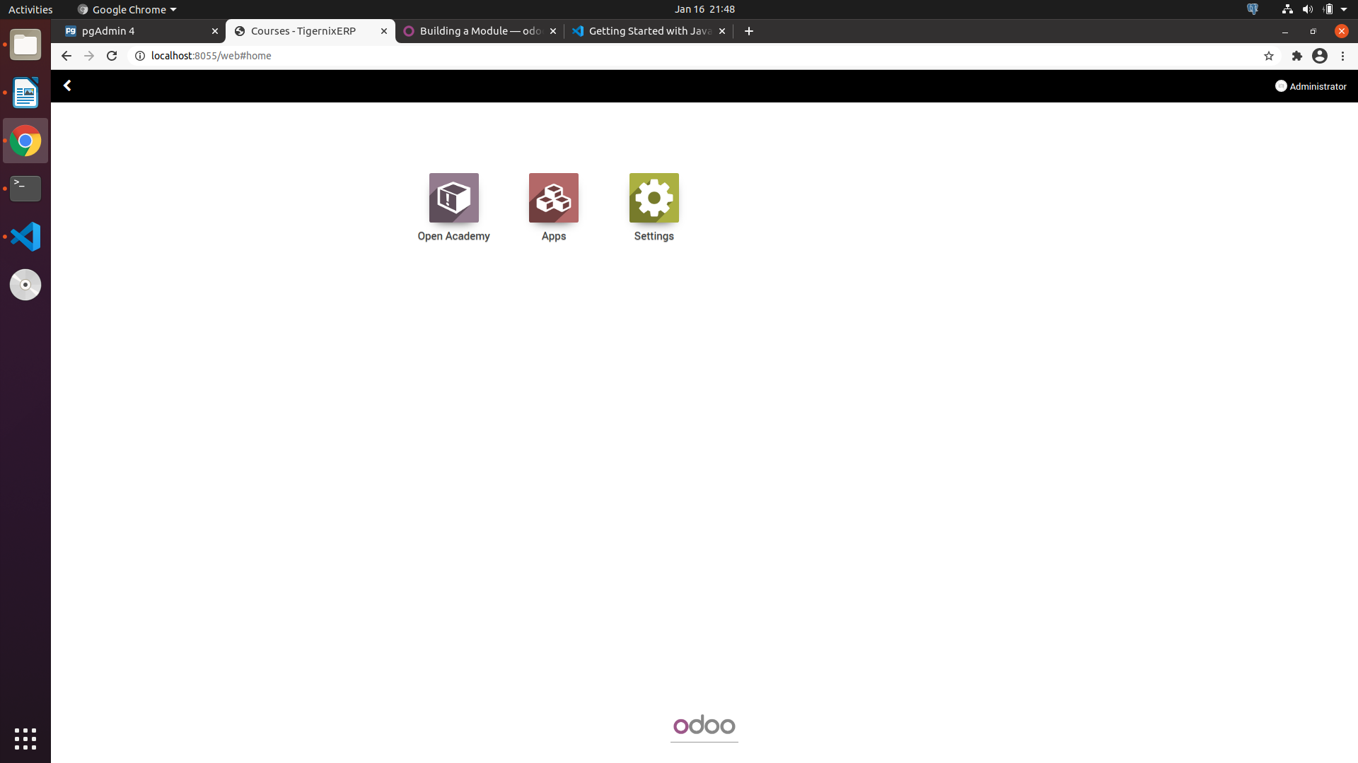
caranya:
untuk menambah menu, kita akan melakukannya dari file xml.
Untuk menambah sebuah menu, action harus kita buat terlebih dahulu. Sebab kalau tidak kita buat dulu, menunya tidak akan bisa berjalan.
Berikut documentasi dari odoo sendiri:

Danger
The action must be declared before its corresponding menu in the XML file.
Data files are executed sequentially, the action’s id must be present in the database before the menu can be created.

Maka langkah untuk menambah menu adalah:
1. define/ buat action
2. buat menu yang mengarah ke action tersebut
contoh:
1. define action:
<record model="ir.actions.act_window" id="course_list_action">
<field name="name">Courses</field>
<field name="res_model">openacademy.course</field>
<field name="view_type">form</field>
<field name="view_mode">tree,form</field>
<field name="help" type="html">
<p class="oe_view_nocontent_create">
create the first course
</p>
</field>
</record>

2. buat menu:
<menuitem id="main_openacademy_menu" name="Open Academy"/>
<menuitem id="openacademy_menu" parent="main_openacademy_menu" name="Open Academy"/>
<menuitem id="courses_menu" name="Courses" parent="openacademy_menu" action="course_list_action"/>

waktu define menu kita sengaja buat 3 menuitem. Itu tujuannya adalah supaya kita memiliki menu utama (id="main_openacademy_menu") untuk model openacademy, karena sebelumnya belum ada menu utama. Namun nanti untuk menu selanjutnya cukup kita pakai main itu sebagai parentnya. Sedangkan menu yang ke 2 itu adalah menu utama setelah kita klik menu yang pertama tadi.
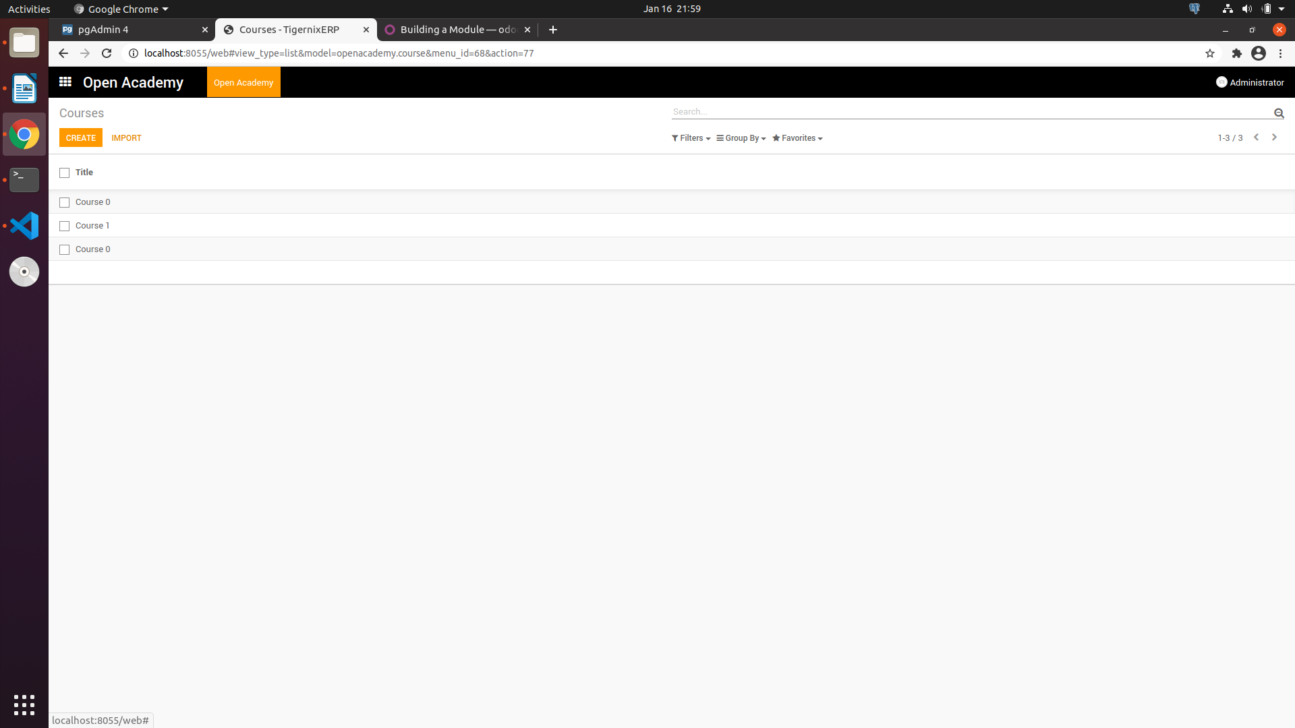
sedangkan menuitem yang ketiga adalah menu didalam menu yang ke 2 itu:
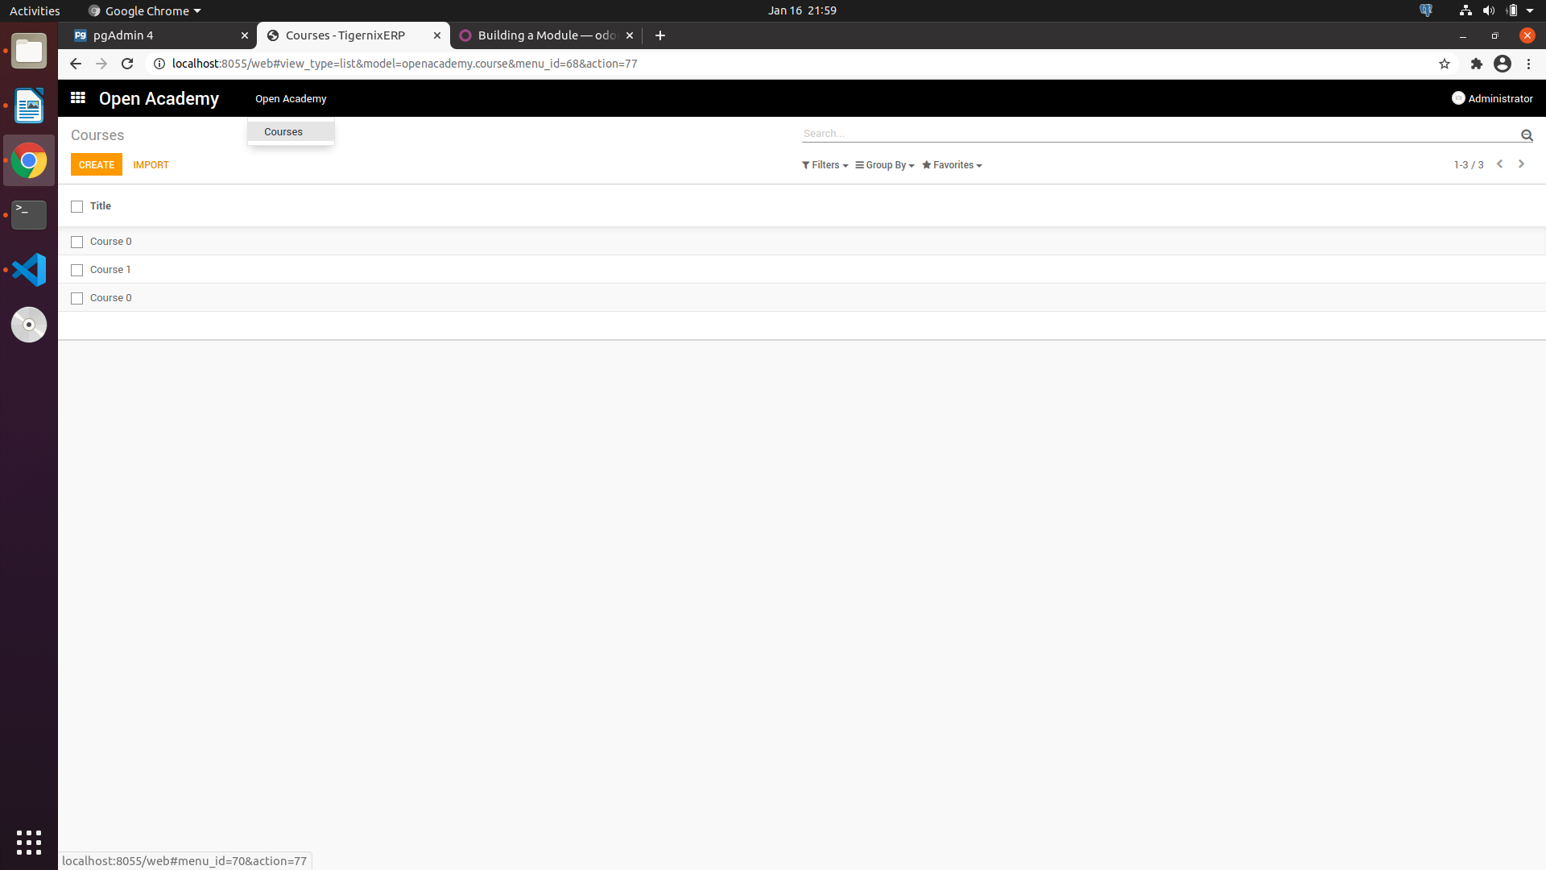
kesimpulan:
model untuk membuat menu adalah ir.ui.menu , namun odoo sendiri membuat cara gampang atau disebut shortcut untuk ke model tersebut dengan tag: menuitem. Itu lah kenapa kita menggunakan tag menu item saat membuat menu tersebut.
Contoh:
<menuitem id="courses_menu" name="Courses" parent="openacademy_menu" action="course_list_action"/>

setiap menambah xml file, harus di define di data di file __manifest__.xml dan upgrade module.

Basic views
<record model="ir.ui.view" id="view_id">
<field name="name">view.name</field>
<field name="model">object_name</field>
<field name="priority" eval="16"/>
<field name="arch" type="xml">
<!-- view content: <form>, <tree>, <graph>, ... -->
</field>
</record>

jadi form view ataupun tree viewnya kita letakkan di dalam script yang di comment itu:
<!-- view content: <form>, <tree>, <graph>, ... -->

contoh untuk memodif form view

<record model="ir.ui.view" id="course_form_view">
<field name="name">form.course</field>
<field name="model">openacademy.course</field>
<field name="priority" eval="16" />
<field name="arch" type="xml">
<form string="Course Form">
<sheet>
<group>
<field name="name"/>
<notebook>
<page string="Description">
<field name="description"/>
</page>
<page string="About">
This is an example of notebooks
</page>
</notebook>
</group>
</sheet>
</form>
</field>
</record>

untuk membuat tampilan tab di form view kita bisa memakai tab notebook dan page didalamnya:
contoh:

<notebook>
<page string="Description">
<field name="description"/>
</page>
<page string="About">
This is an example of notebooks
</page>
</notebook>

hasil:

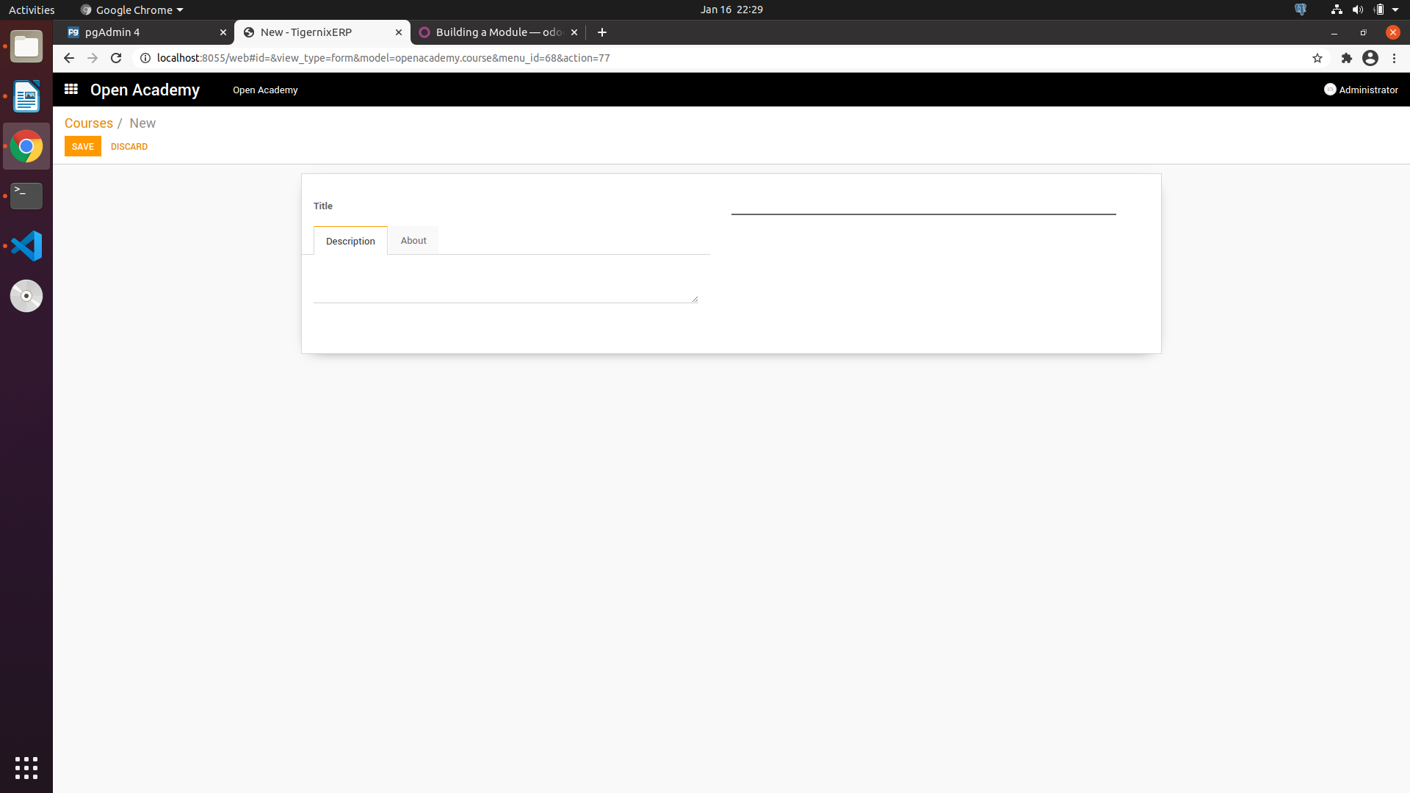

contoh untuk memodif tree view:
<record model="ir.ui.view" id="course_tree_view">
<field name="name">tree.course</field>
<field name="model">openacademy.course</field>
<field name="priority" eval="16" />
<field name="arch" type="xml">
<tree string="Courses List">
<field name="name"/>
<field name="description"/>
</tree>
</field>
</record>
Catatan:
kalau kita perhatikan, yang menjadi patokan tersebut dipakai di model tertentu adalah dari : field name=”model” itu. Namun jika ada 2 view (form view maupun tree view) menuju ke model yang sama, maka yg akan dibandingkan berdasarkan eval nya itu. Eval yang terendah akan menjadi yg menjadi prioritas

Ketika kita ingin menambah data file, kemungkin akan terjadi error :
AssertionError: Element openerp has extra content: data, line 3
pastikan tag, attribut di xml kita benar dan juga tag itu memang dipakai di versi odoo yang sedang kita gunakan. Seperti sebelumnya, errornya karena di tag record saya buat attribut name, padahal harusnya adalah model.

Supaya bisa memakai model yang kita buat di model, kita harus import nama model itu ke dalam __ini__.py yang dibuat di folder model itu sendiri
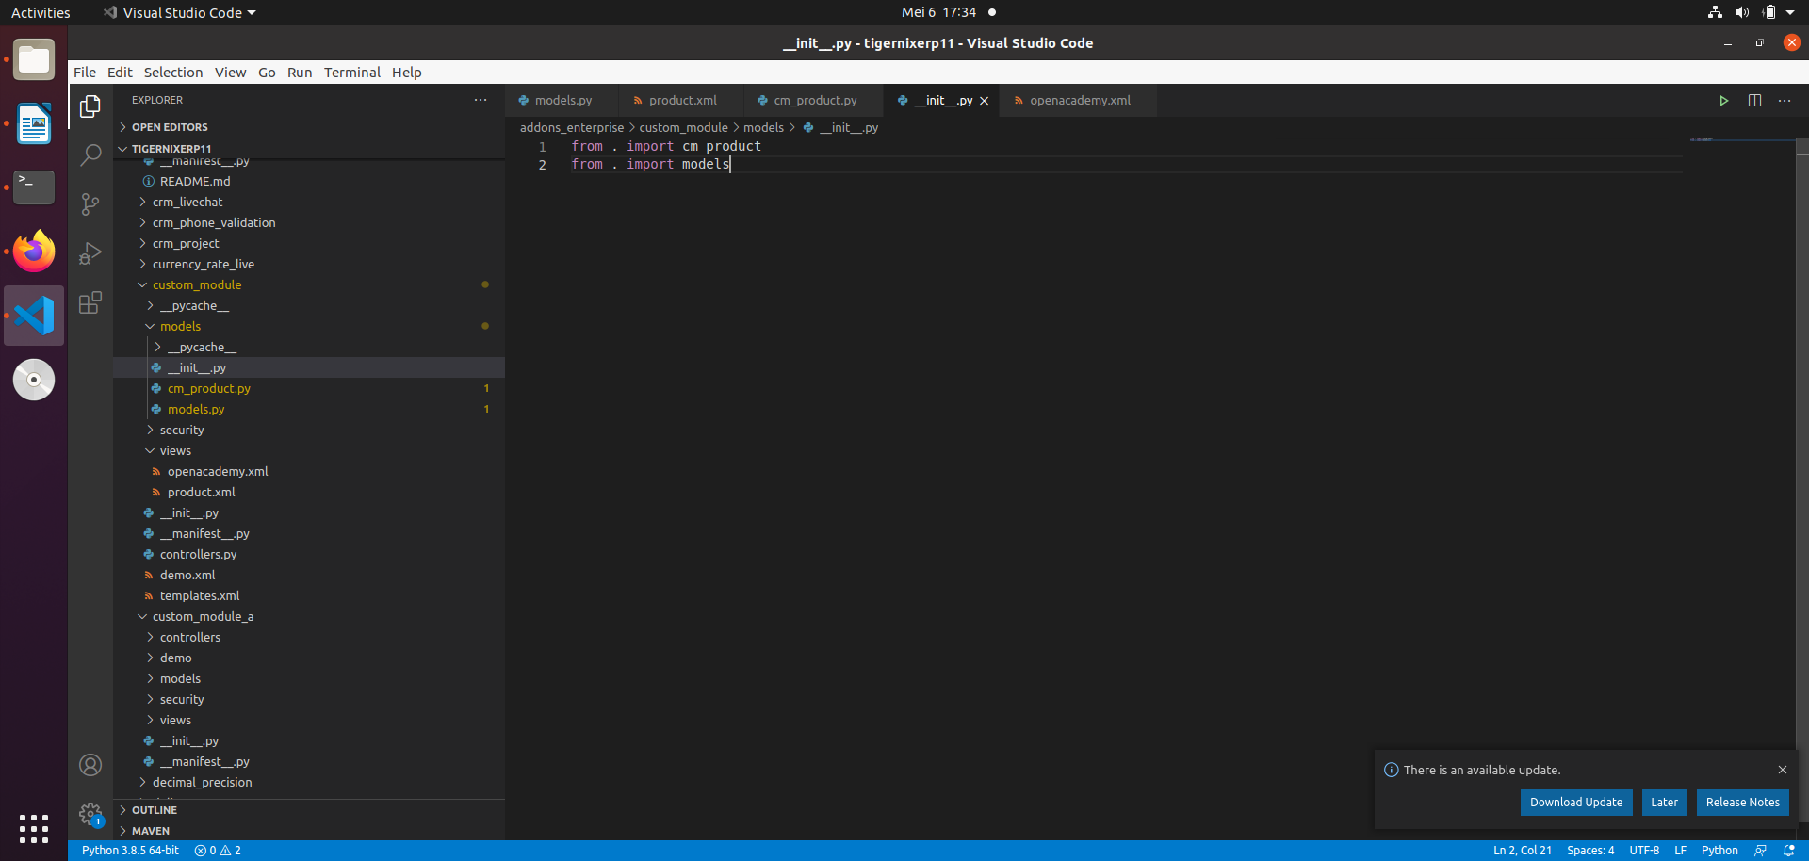

kalau tidak, nanti model nya kita tidak bisa pakai di view.

Step menambah sebuah model di odoo

1. pastikan ada file __init__.py di dalam folder model
2. tambah 1 file di dalam folder model. Cth: product.py
2. initialisasi model yang baru ditambah di file __init__.py. Cth : form . import product

file settingan utama odoo, secara otomatis akan tercreate di file $home (di hidden)setelah kita siap menginstall odoo server di komputer kita. Untuk melihatnya, cukup ctrl + h

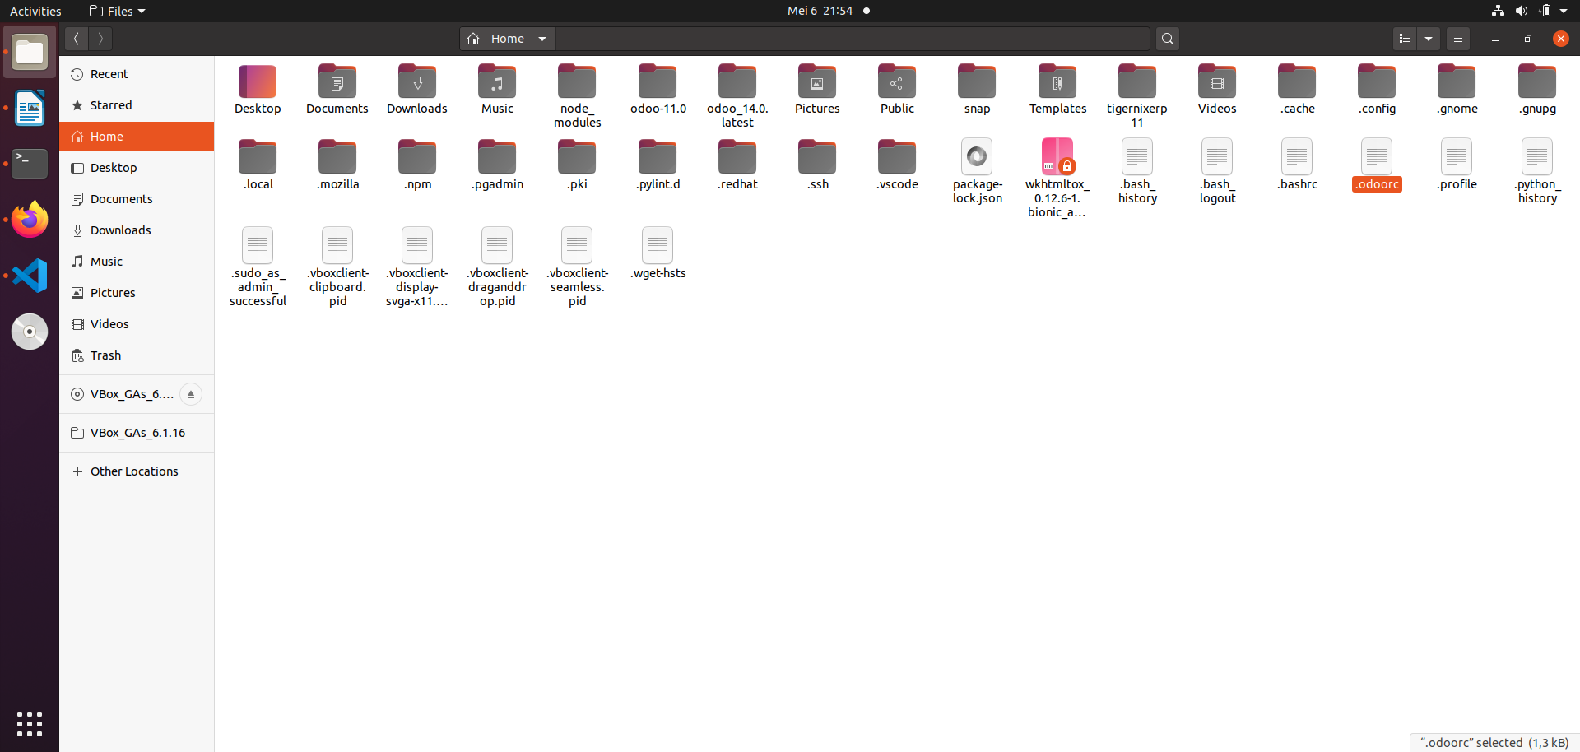

isi dari settingan itu bisa kita replace, dari cmd ketika menjalankan server odoo nya
documentation: https://www.odoo.com/documentation/14.0/reference/cmdline.html#reference-cmdline-config

Apakah jika kita membuat sebuah custom module, kemudian kita men-depends ke module lain. Apakah view dari module yang kita depend akan otomatis ada di module custome_module nya? Jawab : ya, kalau ada view yg sudah dibuat.
Contoh case: dulu pernah saya buat sebuat custome module , kemudian men-depend ke module sale_management. setelah saya install, saya heran kenapa menu inventory tidak muncul, padahal sale_managementnya sudah terinstal. Ternyata setelah saya check, memang di sale_management itu tidak ada membuat menu inventory (ada nya di stock module, warehouse, dll).

Cara menjalankan server, dan bisa mendetect folder addons yang kita buat:

./odoo-bin --addons=addons,addons_enterprise,custom –xmlrpc-port=8055

perthatikan di argument : --addons=…. → ada 3 folder, yaitu: addons, addons_enterprise, custom. Ke 3 folder itu berisi module yg bisa di install. Folder custom adalah folder yang saya buat.

Sebuah menu yang kita tambah di xml, hanya akan tampil jika kita sudah meng-assign action(Note: action harus selalu dicreate duluan) ke menu tersebut.
Contoh:
berikut ada 3 menuitem yang saya define:
<menuitem name="Inventory" id="menu_stock_root" sequence="1"
web_icon="stock,static/description/icon.png"/>

<menuitem id="menu_stock_inventory_control" name="Master Data" parent="menu_stock_root" action="module_parent_test.master_inventory"/>

<menuitem id="module_parent_test.menu_warehouse_report" name="Reporting" sequence="99" parent="menu_stock_inventory_control" />

Penjelasan:
pada menu pertama, ada menu root. Disitu kita tidak assign action tetapi tetap muncul di root menu. Kenapa? Karena dia di inherit oleh menuitem yang ada actionnya, yaitu menuitem no 3 (module_parent_test). Sementara menuitem no 2 (menu_stock_inventory_control) tidak akan muncul menunya di sistem, karena dia tidak ada action dan tidak ada yang menginherit dia yang ada actionnya.
Sebuah menu yang ada actionnya, tapi juga di inherit dari menu lain, action menu tersebut tidak akan tampil ketika di klik menuitem tersebut. Tapi ketika menuitem yg ada childnya tersebut akan memunculkan list dari dari child nya sendiri bukan langsung menampilkan action.

Jika kita ingin meng-inherit sebuah model dari module lain, pastikan module tersebut sudah di depend.
Contoh untuk meng-inherit model mail.thread, kita harus men-depend module mail, karena model(class) mail.thread ada di module mail.
Contoh:
'depends' : ['mail'],

Cara menambah chatter di form
chatter adalah : sebuah view dibawah/samping form yang digunakan untuk menampilkan pesan, activity, dll.
Contoh: perhatikan gambar dibawah ini , sebelah kanannya.
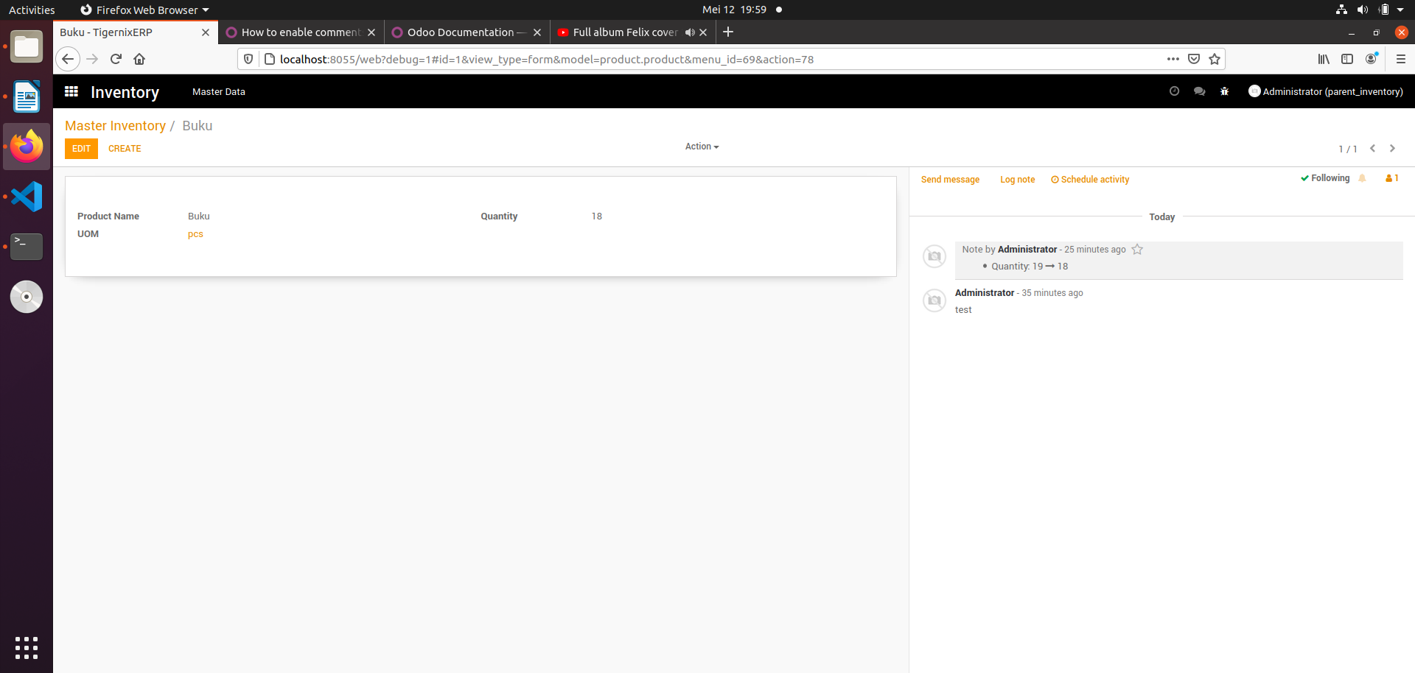

Error experience:
pada saat create database, hal berikut bisa error:

File "/home/henro/tigernixerp11/odoo/sql_db.py", line 232, in execute
res = self._obj.execute(query, params)
psycopg2.ProgrammingError: relation "ir_model" does not exist
LINE 1: SELECT * FROM ir_model WHERE state='manual'

Penyebab:
ini bisa disebabkan oleh adanya sebuah module yang error (yang saya alami secara coding). Tapi biasanya di odoo, susah nge tracking module mana yang error tersebut. Cara fix cepatnya adalah, ambil original addons yang jalan, kemudian replace di add ons kita.

yg sebelah kanan itu namanya chatter.

Cara membuat history ketika sebuah field di rubah.

Cukup tambahkan track_visibility='always' (bisa berbeda untuk setiap version).
Cth:
qty = fields.Integer(string='Quantity', track_visibility='always')

Sebelum menambahkan attribut itu, pastikan kita sudah meng-inherit model mail.thread
_inherit = ['mail.thread']

Ketika kita mengganti nilai dari quantity itu, contoh menjadi 17. Maka akan ada history.
Contoh Quantity 15→ 17

Type Model di odoo
untuk membuat sebuah model, kita akan meng-inherit model dari odoo, contoh:

class Product(models.Model):

jika kita lihat, models.Model itu, merupakan object dari odoo. Untuk object odoo sendiri terbagi menjadi 3. yaitu :
1. Model: model tetap yang akan mengcreate database dan akan selalu ada di database
2. TransientModel: untuk data temporary, disimpan kedatabase , namun akan segera dibersihkan secara otomatis
3. AbstractModel: digunakan untuk template yang akan di inherit dari banyak model/class lain. Dan ini secara default tidak akan disimpan ke tabel.

Documentations source:
To create a class that should not be instantiated, the _register attribute may be set to False.
_auto = False
Whether a database table should be created. If set to False, override init() to create the database table.
Automatically defaults to True for Model and TransientModel, False for AbstractModel.
Tip
To create a model without any table, inherit from AbstractModel.

Field function:
tambahkan attribute compute di field nya
total_qty = fields.Integer(string='Total Qty', compute='get_total')

isi dari compute itu, adalah memangil function dengan nama : get_total.
Kemudian define functionnya:

@api.depends('qty', 'qty_forecast')
def get_total(self):
self.total_qty = self.qty + self.qty_forecast

perhatikan function itu, dia bukan return value, tapi men-set dari field function itu sendiri : self.total_qty, dengan nilainya diambil dari penjumlah 2 field yang berpengaruh: self.qty + self.qty_forecast. Di sini kita juga menggunakan decorator: @api.depends(‘qty’, ‘’qty_forecast). Itu adalah decorator yang sudah dibuat odoo. Pelajari mengenai decorator python. Dan lihat list decorator di odoo sendiri.
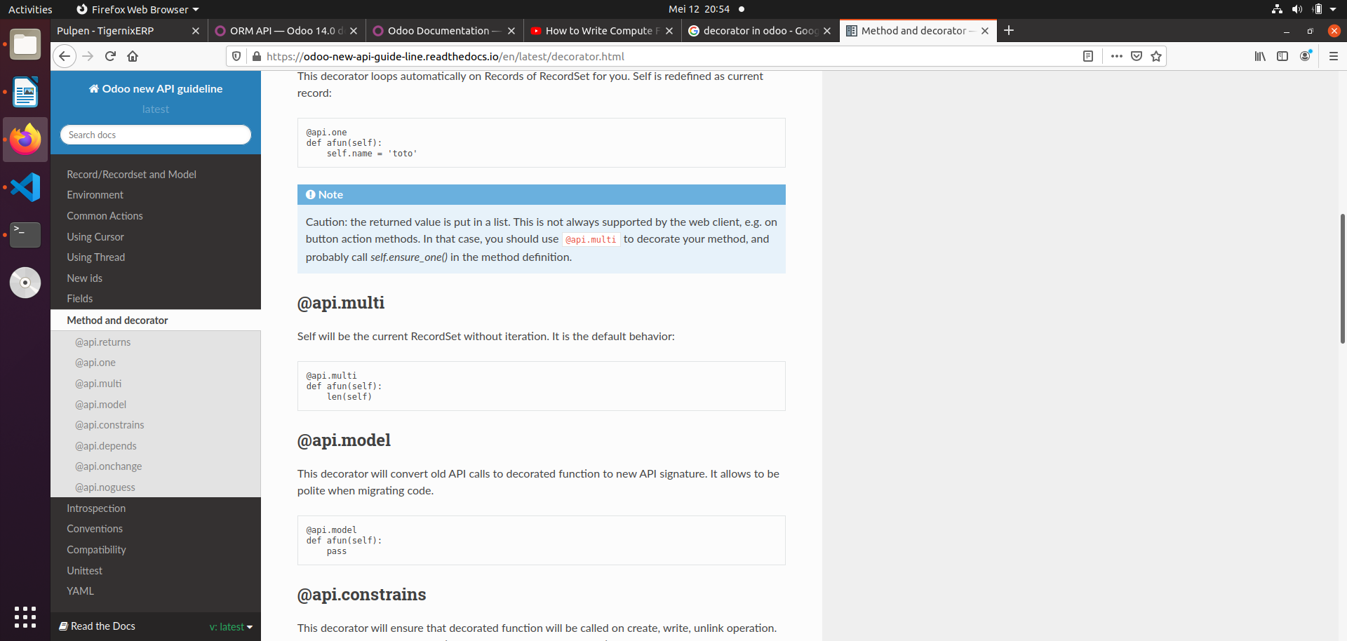

Default value di field:
ada 2 cara:
1. default = value,
cth:
qty = fields.Integer(string='Quantity', track_visibility='always', default=1)

2. meng-assign functon di defaultnya: default= function_name
cth:

membuat peringatan jika sebuah field harus bernilai unik:

class MasterUom(models.Model):
_name = 'master.uom'

name = fields.Char(string='Name')
is_default = fields.Boolean(string='Is default?')

_sql_constraints = [
('number_uniq', 'unique(is_default)', 'You have default in anoter object')
]

penjelasan:
kita menggunakan fungsi _sql_constraints :
_sql_constraints = [
(‘name’, ‘field_name’, ‘pesan yang ditampilkan’)
]

nb: antara function yang dipanggildefault dan function yang dipanggil di dalam field function adalah: function untuk default akan return value, sedangkan function untuk fiel function tidak melainkan akan langsung : self.nama_field = value

function default odoo:

def create
formula:
@api.model
def create(self, vals):
return super().create(vals)

penjelasan:
parameter vals : nilainya adalah semua field yang ada di model tersebut.

def write
jika di def create menggunakan decorator @api.model, def write menggunakan @api.multi
dan juga vals di def create ada semua field yang ada di object tersebut, baik kosong ataupun di isi ketika mengisi formnya. Sedangka di def write, vals itu isinya hanya field-field yang ada perubahan.

@api.multi
def write(self, vals):
print ('ini vals____',vals)
return super().write(vals)

penjelasan:
parameter vals : nilainya adalah field yang memiki perubahan saat mengedit data tersebut di formnya.

Menghapus _sql_constraints yang sudah pernah dibuat.
Sebenarnya menghapus sql_constraint sedikit ada risk nya, karena harus menyentuh ke database level. Yaitu harus di hapus dari postgres nya sendiri. Baik lewat pgadmin ataupun langsung dari cmd line. Namun untuk meng-ignore sql_constrainst tanpa harus menghpusnya, kita cukup tambahkan saja di paremeter kee 2 nya: ‘CHECK(1=1)’.
Perhatikan contoh berikut:

With the following steps I was able to remove SQL constraints in version 6.0 (but it should also work for v7.0):
- Remove SQL constraint in Python code
- Manually remove the constraint in PostgreSQL using PgAdmin3
If you do not want to change the existing module, you can
- Create a new module and
- replace the SQL constraint with the value CHECK(1=1)
In your example you can create a new module and write:
class account_invoice(osv.osv):
_inherit = "account.invoice"
_sql_constraints = [
('number_uniq', 'Check(1=1)', 'Invoice Number must be unique per Company!'),
]
account_invoice()

Button
ada 3 type button di odoo xml, yaitu:
1. object
2. action
3. workflow

penjelasan:
1. object
untuk button type ini, kita harus membuat 1 function di object bersangkutan di python dengan nama harus sama dengan name buttonnya.
contoh:
<button name="action_invoice_open" type="object" states="draft" string="Validate" class="oe_highlight" />

maka di object nya kita harus buat function dengan nama: action_invoice_open
contoh:
def action_invoice_open(self):
….

2. action
untuk button type action, kita harus membuat sebuah action untuk ditrigger/ dijalankan. Baik itu wizard, server action, dll.
Contoh:
<button name="%(action_account_invoice_payment)d" type="action" states="open" string="Register Payment" class="oe_highlight"/>

perhatikan:
format name nya: %(id_action)d
id_action diambil dari id action yang sudah kita buat.
Contoh:
<record id="action_account_invoice_payment" model="ir.actions.act_window">
<field name="name">Register Payment</field>
<field name="res_model">account.payment</field>
<field name="view_type">form</field>
<field name="view_mode">form</field>
<field name="view_id" ref="view_account_payment_invoice_form"/>
<field name="context">{'default_invoice_ids': [(4, active_id, None)]}</field>
<field name="target">new</field>
</record>

3. workflow
untuk button type ini, akan mengirim signal ke workflow yang name nya sama.

Membuat Wizard

1. Tambah 1 folder sejajar dengan folder model dengan nama: wizard
2. buat file __init__.py (seperti biasa untuk inisialisai folder itu sebagai package python)
3. buat object python nya.
4. buat view di folder yang sama saja.
5. di __init__.py root , import package(folder) wizard yang baru kita buat.
6. masukkan view (langkah no 4), ke __manfiest__.py file di bagian data nya supaya nanti ikut diupdate.

Berikut contoh nya:
1. di dalam folder wizard yang baru kita buat, create 1 file __ini__.py
isinya: from . import update_qty

2. object pyton nya:
from odoo import api, fields, models

class update_qty(models.TransientModel):
_name = 'update.qty'

product_id = fields.Many2one('product.product', string='Product')
qty = fields.Integer(string='Quantity')

3. update_qty_view.xml:
<?xml version="1.0" encoding="UTF-8" ?>
<odoo>

<record id="update_qty_form" model="ir.ui.view">
<field name="name">update.qty.form</field>
<field name="model">update.qty</field>
<field name="arch" type="xml">
<form>
<group>
<field name="product_id"/>
<field name="qty"/>
</group>
<footer>
<button name="update_qty" string="Submit" type="object" class="btn-primary"/>
<button name="Cancel" class="btn-secondary" special="cancel"/>
</footer>
</form>
</field>
</record>

<record id="action_update_qty_wizard" model="ir.actions.act_window">
<field name="name">Update Qty</field>
<field name="res_model">update.qty</field>
<field name="type">ir.actions.act_window</field>
<field name="view_mode">form</field>
<field name="view_id" ref="update_qty_form"/>
<field name="target">new</field>
</record>
</odoo>

4. root __init__.py :
from . import wizard

5. __manifest__.py

# -*- coding: utf-8 -*-
# Part of TigernixERP. See LICENSE file for full copyright and licensing details.
{
'name' : 'Parent Inventory test',
'version' : '1.0',
'summary': 'Manage Inventory',
'sequence': 100,
'description': """
Manage Inventory.
""",
'category': 'Warehouse',
'website': '',
'depends' : ['mail'],
'data': [
'wizard/update_qty_view.xml'
],
'installable': True,
'application': True,
'auto_install': False,
}

Jika server odoo tidak berjalan dengan baik, tapi diterminalnya tidak dikasih tahu detailnya.

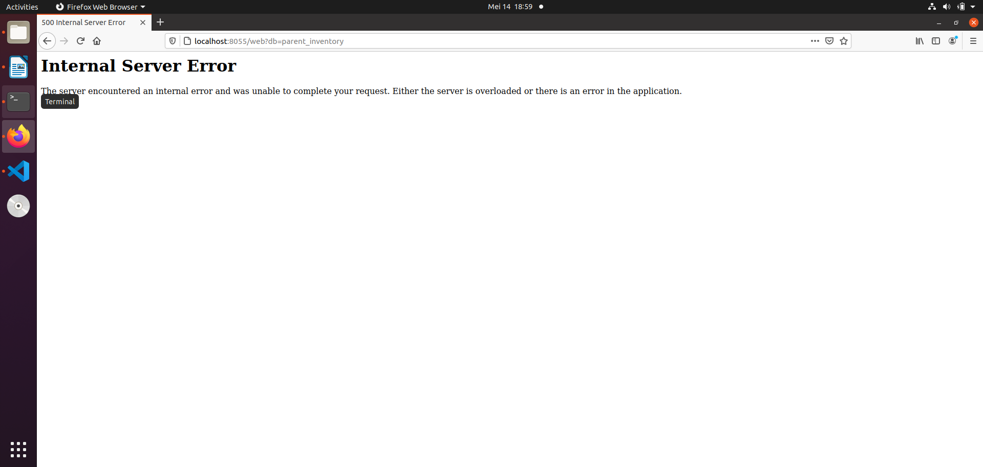

terminalnya :

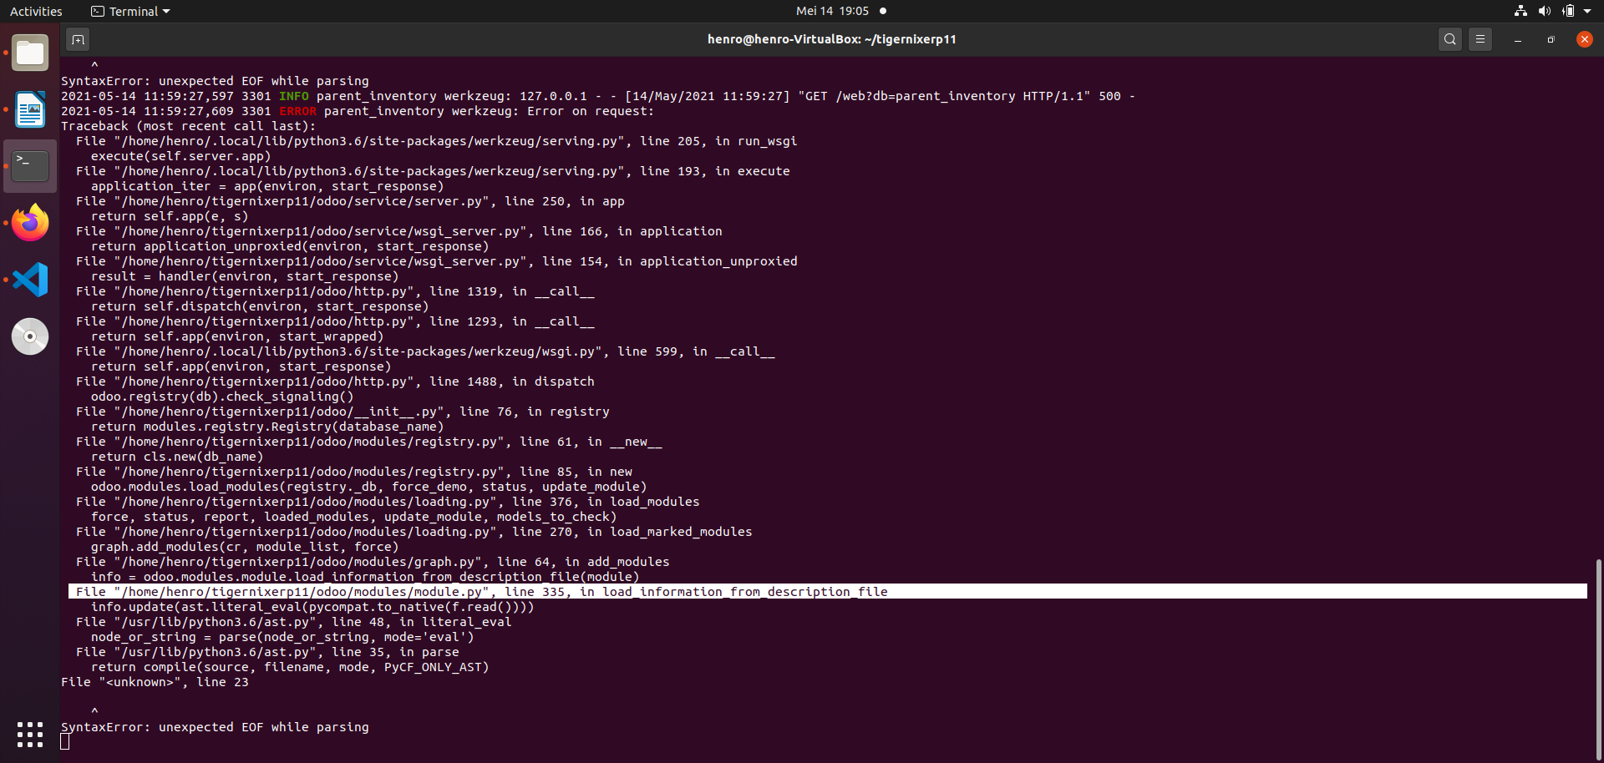

Untuk melakukan troubleshoot(melihat spesifik penyebab errornya) adalah :
1. buka file server odoo nya (odoo-bin)
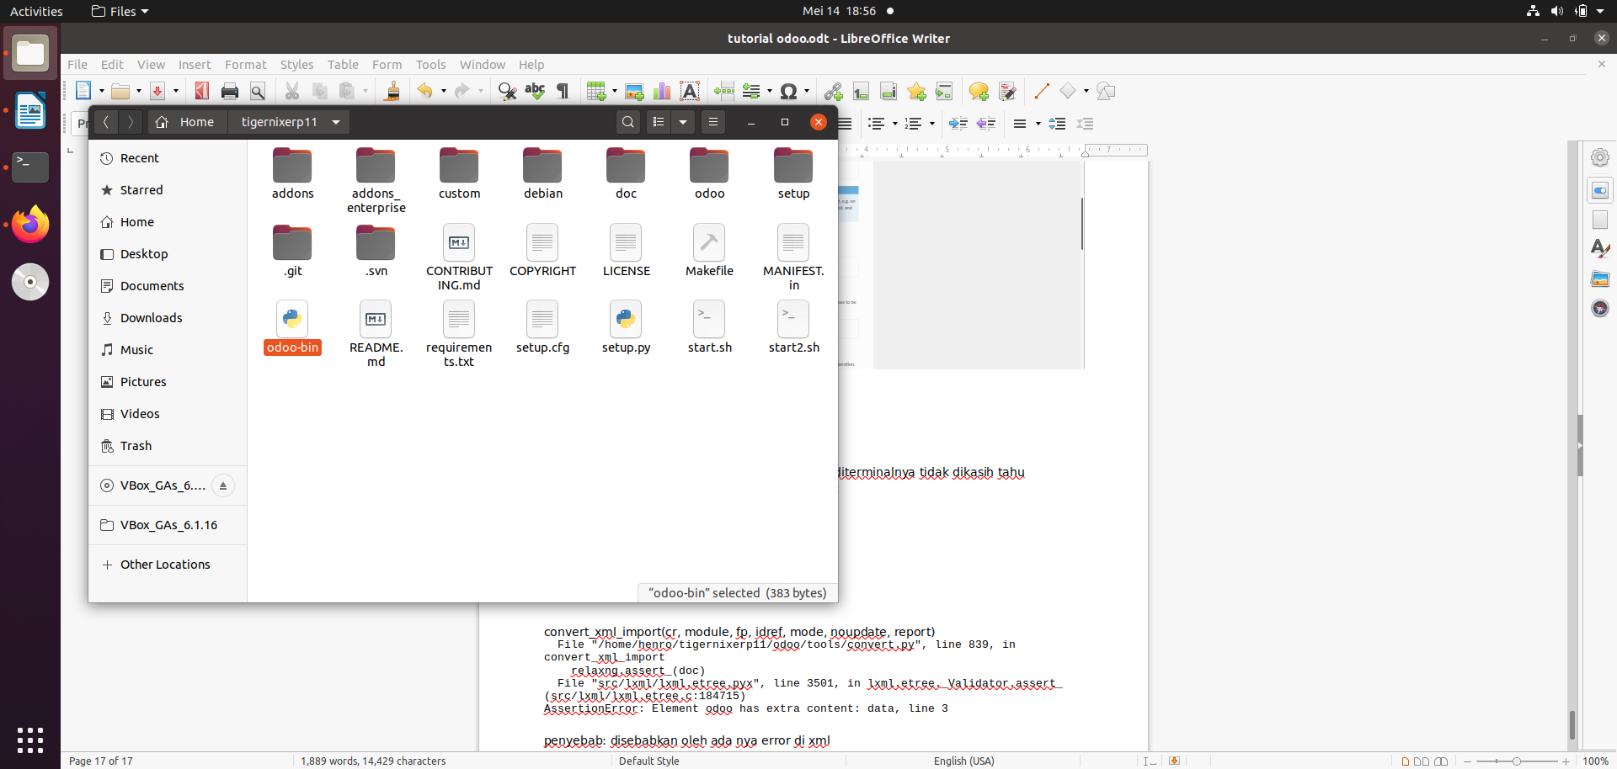
tambahkan code handling error di bagian:
try:
if __name__ == "__main__":
odoo.cli.main()
except Exception as err:
exc_type, exc_obj, exc_tb = sys.exc_info()
tb = traceback.extract_tb(tb)
print (exc_type, exc_obj, exc_tb )

print (err)

namun dengan cara itu saja, kemungkinan kita tahu spesifik file penyebab errornya yang mana. Untuk melihat spesifik lebih jelasnya, perhatikan pesan terminal nya, dibagian mana yang mungkin ada info. Contoh: yang terminal error diatas, saya sudah menghilight spesfiki yang bisa kita lihat infonya. Kemudian saya buka file itu, dan print ke console mengenai informasih itu.

Disana dibilang lokasinya yang mungkin ada infonya:
File "/home/henro/tigernixerp11/odoo/modules/module.py", line 335, in load_information_from_description_file

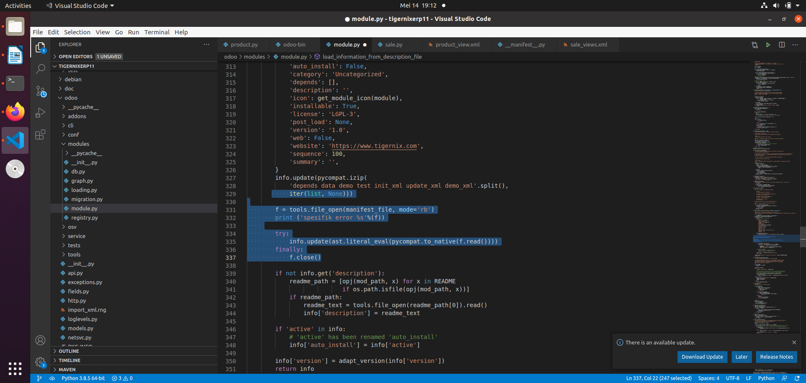
perhatikan sebelum line 335 saya mem-print variabel f , kenapa saya print f, karena f itu, ada informasi file.

Kemudian hasil print nya lebih kurang seperti berikut:
restrart server dan refresh browser nya dulu:

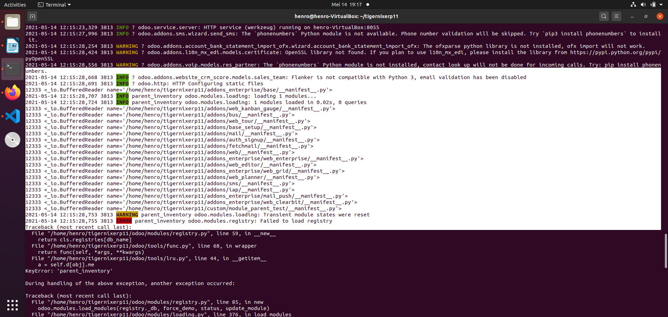

disana banya ter-print spesifik file. kalau kita informasi mulai error , adalah file terakhir. Yaitu :
12333 <_io.BufferedReader name='/home/henro/tigernixerp11/custom/module_parent_test/__manifest__.py'>

setelah kita module nya, disana kita lihat ada nya kekurang menutup dictionary : }
kemudian kita tambah tanda itu.
Dengan begitu kita sudah tahu spesifik errornya. Sehingga dengan mudah kita untuk mem-fix nya

convert_xml_import(cr, module, fp, idref, mode, noupdate, report)
File "/home/henro/tigernixerp11/odoo/tools/convert.py", line 839, in convert_xml_import
relaxng.assert_(doc)
File "src/lxml/lxml.etree.pyx", line 3501, in lxml.etree._Validator.assert_ (src/lxml/lxml.etree.c:184715)
AssertionError: Element odoo has extra content: data, line 3
penyebab: disebabkan oleh ada nya error di xml

result = self._call_function(**self.params)
File "/home/henro/tigernixerp11/odoo/http.py", line 343, in _call_function
return checked_call(self.db, *args, **kwargs)
File "/home/henro/tigernixerp11/odoo/service/model.py", line 141, in wrapper
raise ValidationError(inst[0])
TypeError: 'IntegrityError' object does not support indexing

disebabkan karena saya ada meng-remark constrains
# _sql_constraints = [
# ('number_uniq', 'unique(is_default)', 'You have default in anoter object')
# ]

raise ValueError('External ID not found in the system: %s' % xmlid)
odoo.tools.convert.ParseError: "External ID not found in the system: module_pa

disebabkan di xml nya ada panggil id dari sebuah view maupun action yg mana belum ada didatabase tersebut.

